**关于房产交易与不动产登记业务网上支付操作指南**

自2021年7月24日起，南京市房产交易与不动产登记业务支持个人、企业在线缴费，具体内容分2章节介绍如下：

**一、个人在线缴费**

**1.绑定银行卡和实名认证**

登陆“我的南京”手机APP-我的-我的钱包-房产专用账户,首次使用需绑定一张一类银行借记卡（除少数村镇银行、外资银行外都支持），校验短信验证码，设置支付密码，完成入驻开通。

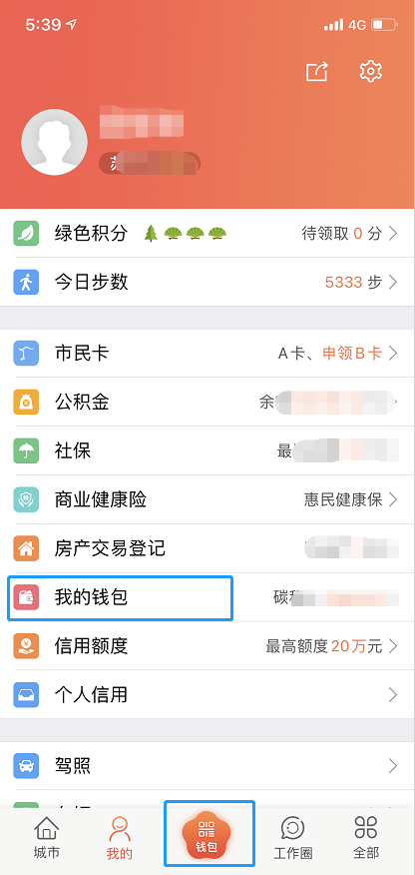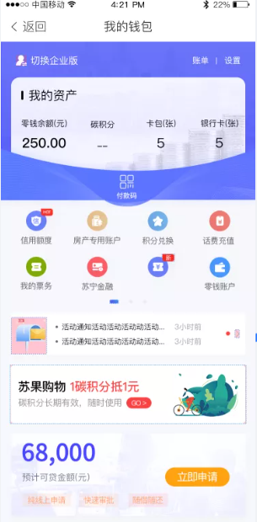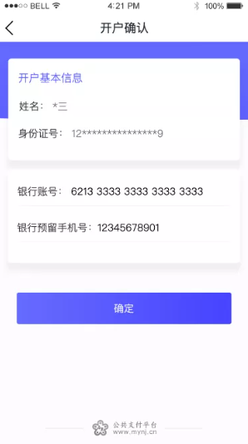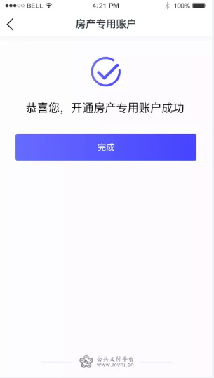

**2.查看缴费信息和在线支付**

如非首次使用，个人用户可在“房产专用账户”界面下方，查看待缴费订单，点击进入缴费界面，或通过“我的”-“房产交易登记”-“房产交易”-“支付”，核对案件信息，在线支付，完成缴费。

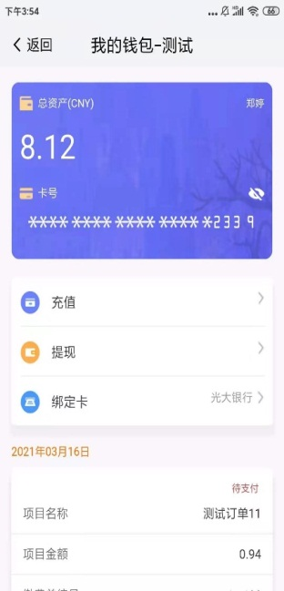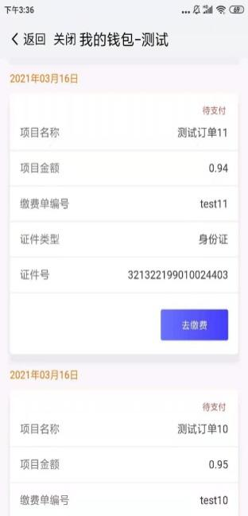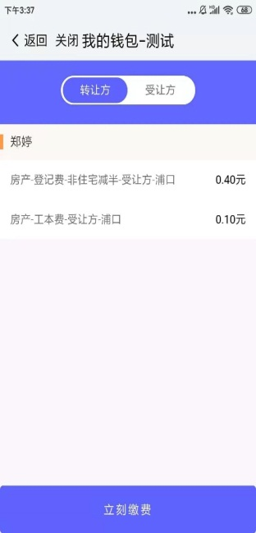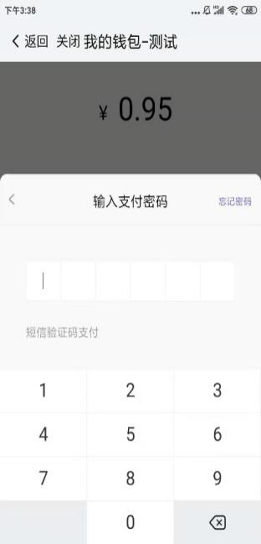

**3.充值**

如果房产专用账户里没有足够资金，可点击界面上的“充值”按钮，根据提示，使用绑定银行卡的手机银行、网上银行或柜面往房产专用账户里转账汇款；其中，收款账户信息为：

收款户名：南京市政务服务管理办公室

收款账号：0137220000000854

收款银行：南京银行股份有限公司

收款行号：313301008887

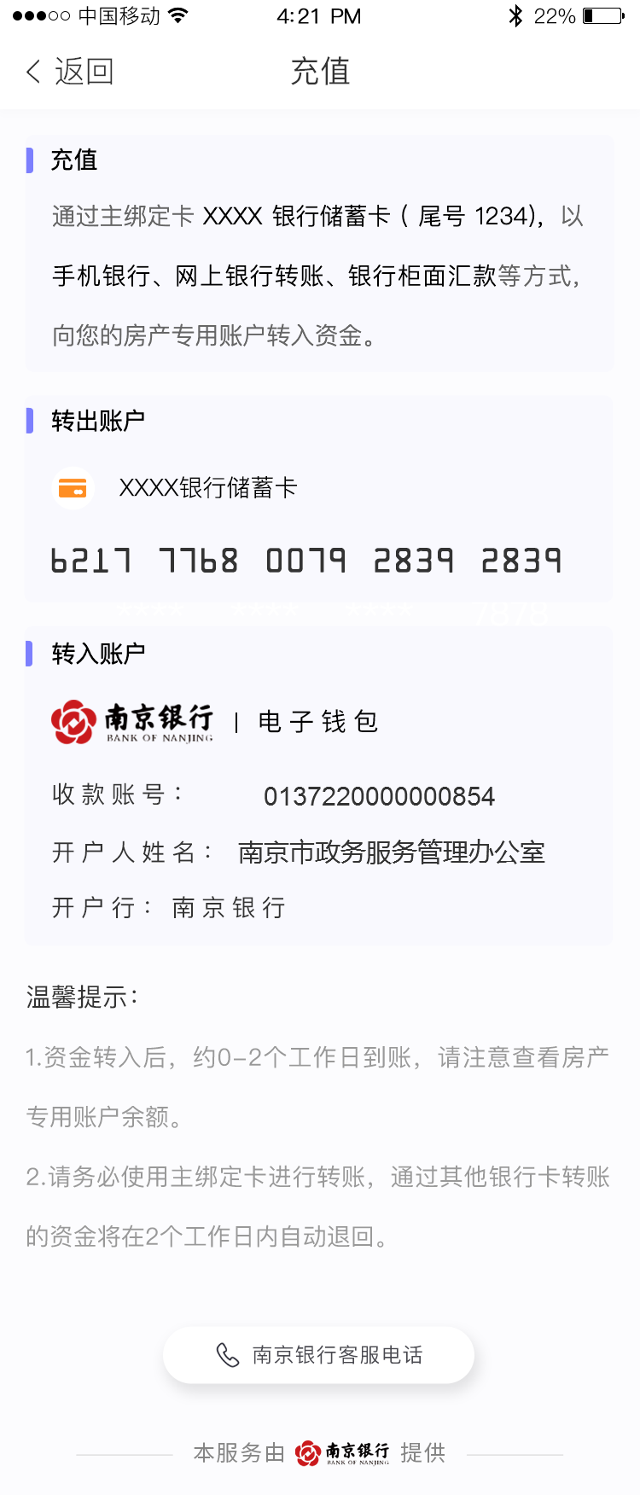

**4.提现**

如果房产专用账户里多余资金，可点击界面上的“提现”按钮，填入金额，经过支付密码核验后，将资金提取到绑定银行卡里。

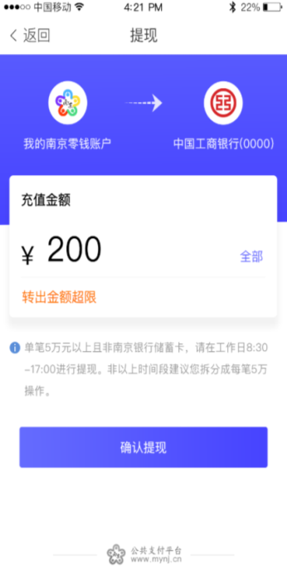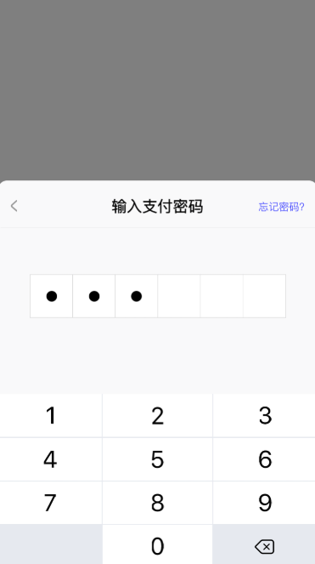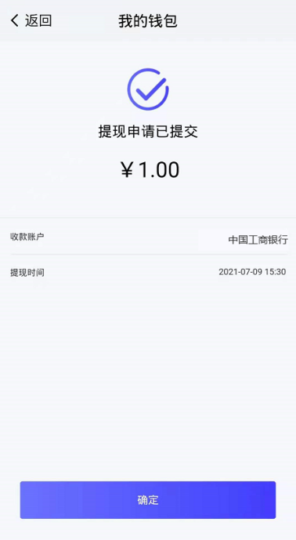

**二、企业在线缴费**

**1.在线绑定和企业认证**

（1）企业经办人登陆“我的南京”手机APP-我的-我的钱包，点击左上角“切换企业版”，进入企业钱包。

 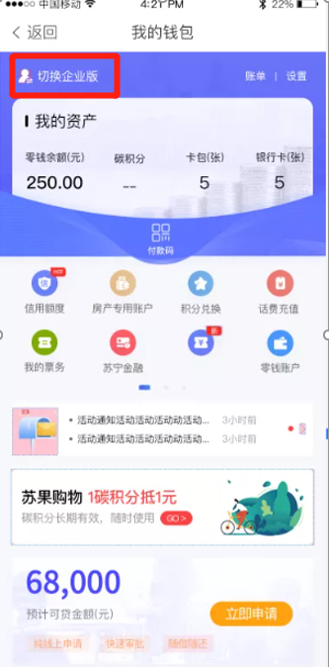

（2）首次使用需上传企业营业执照，自动识别企业名称、统一信用代码等信息，进行确认并绑定企业对公账户（除少数村镇银行、外资银行外都支持），填入打款验证的金额, 完成入驻开通。

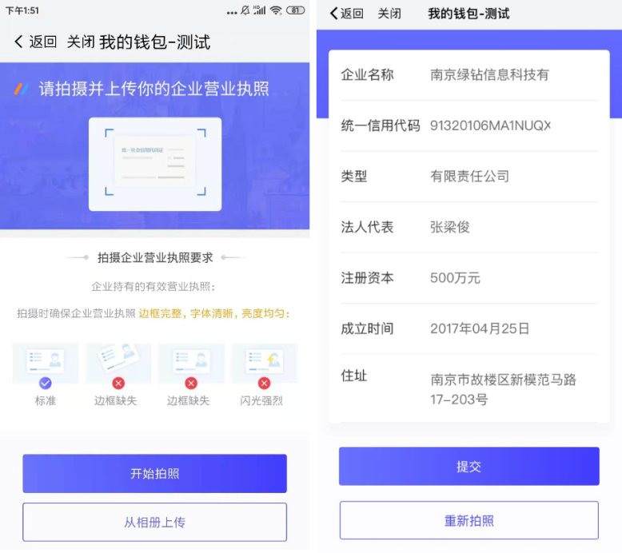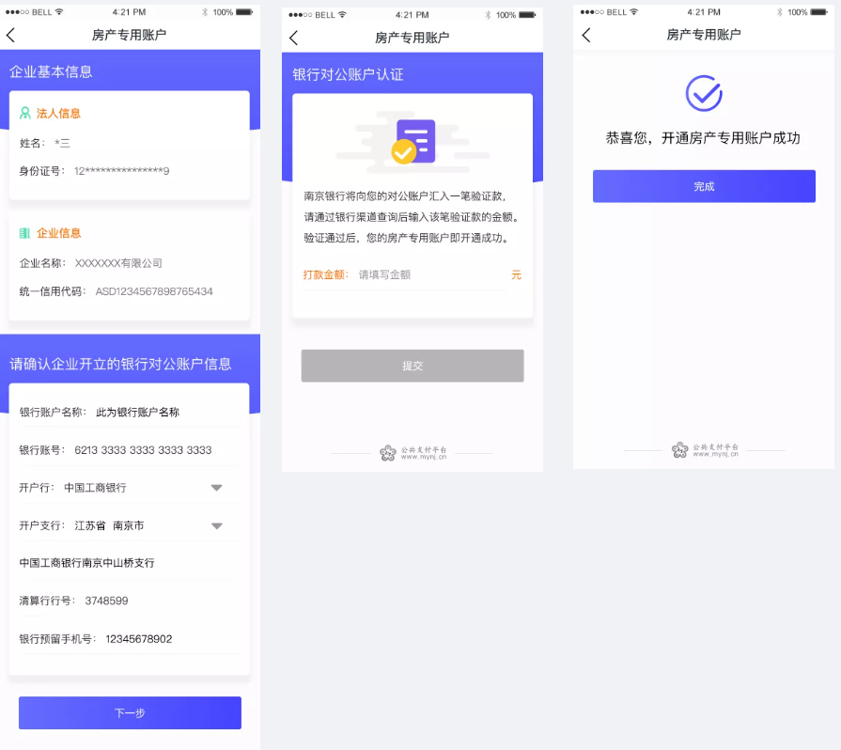

温馨提示：如自动识别的证照信息不准确，可在确认页面手工修正；打款验证指“我的南京”平台会自动向填写的企业对公账户随机汇款，企业经办人需准确填写出收到的款项金额。

**2.查看缴费信息和在线支付**

企业经办人在“企业钱包”下方，查看待缴费信息，核实案件信息，点击“立即缴费”，校验支付密码，完成支付缴费。

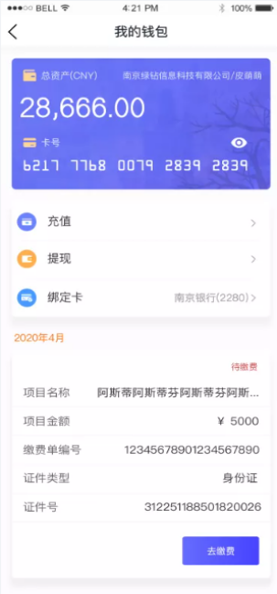 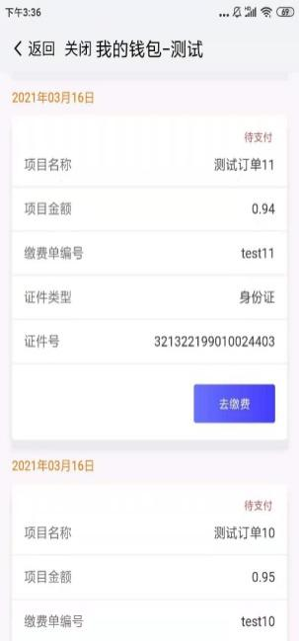 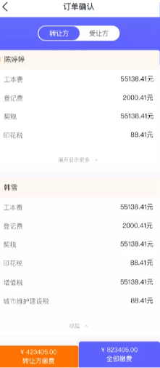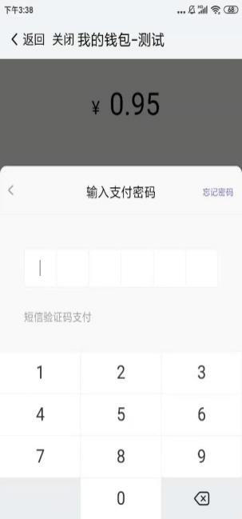

**3.充值/提现**

企业经办人点击“企业钱包”-“充值/提现”菜单，可根据提示向企业钱包的账户里充钱，或将钱包内资金提取到绑定的对公账户里。具体操作方法和界面，同上述个人用户的1.3、1.4章节。